**Metapolib**

เป็นไลบรารีที่ครอบคลุมสำหรับการสร้างการแสดงภาพแบบสแตติก ภาพเคลื่อนไหว และแบบโต้ตอบใน Python Matplotlibโดยที่จะทำให้สามารถทำจากเรื่องง่ายเป็นยากได้และจากหลักการออกแบบด้วยหลักปรัชญาที่ว่าควรจะสร้างพล็อตง่ายๆ ได้ด้วยคำสั่งเพียงไม่กี่คำ หรือเพียงคำสั่งเดียว โดยที่หลักการทำงานหลักๆจะมาจากLibraryการลงในแต่ละจุดพื้นฐานเป็นส่วนๆ และเป็นระบบปฏิบัติการที่เป็นอิสระและอินเทอร์เฟซผู้ใช้แบบกราฟิก (GUI)สามารถใช้โดยไม่มี (GUI )เป็นส่วนหนึ่งของเว็บเซิร์ฟเวอร์เพื่อสร้างพล็อตและรูปภาพเอาต์พุต ที่หลากหลาย หรือสามารถฝังลงในแอปพลิเคชันขนาดใหญ่ได้โดยใช้ GUI ตัวใดตัวหนึ่ง (เช่น GTK, Tk หรือ WXwindows) ที่ทำงานบนหนึ่งในหลาย ๆ OSและจากที่กล่าวมาทำให้รู้ว่าเป้าหมายของ Metapolib มีอะไรบ้างซึ่งจะทำการระบุไว้ดังนี้

1.Plotควรมีคุณภาพที่ดีโดยเฉพาะข้อขวามต่างๆ

2.ฝังได้ในส่วนต่อประสานผู้ใช้แบบกราฟิกสำหรับการพัฒนาแอปพลิเคชันและโค้ดควรอ่านเข้าใจได้

3.การสร้างPlotควรทำได้ไม่ยาก

4.เนื่องจากซอฟต์แวร์เป็นโอเพ่นซอร์ส จึงสามารถดาวน์โหลดใช้และส่งต่อได้อย่างอิสระ

**Software Architecture**

สถาปัตยกรรมโค้ด matplotlib แบ่งออกเป็น 3 ส่วนตามแนวคิดที่จะระบุไว้ข้างล่างดังนี้

1.อินเทอร์เฟซของ MATLAB คือชุดของฟังก์ชันที่อนุญาตให้ผู้ใช้สร้างพล็อตจากบรรทัดคำสั่ง

2. Frontend (matplotlib API ) คือชุดของคลาสที่ทำงานเป็นหลักโดยจะทำการสร้างและจัดการ figures, text, lines, plots ฯลฯ นี่คืออินเทอร์เฟซแบบนามธรรมที่ ไม่ทราบอะไรเกี่ยวกับเอาต์พุตหมายความว่าจะทำงานโดยที่ไม่รู้ผลลัพธ์นั้นเอง

3.Backend เป็นอุปกรณ์ที่ขึ้นอยู่กับอุปกรณ์หรือตัวแสดงภาพที่เปลี่ยนการแสดงส่วนหน้าที่เป็นเอกสารหรืออุปกรณ์แสดงผล

Agg คือไลบรารี Anti-Grain Graphics ที่ช่วยให้สามารถเขียนกราฟิกเวกเตอร์ไปยังผู้ซื้อ ซึ่งสามารถบล็อกการถ่ายโอน (หรือ BLTed) ไปยัง displayde-vice ซึ่งหมายความว่าการปรับใช้เชิงโต้ตอบทั้งหมดตาม Agg หลีกเลี่ยง matplotlib –APortable Python Plotting Package 93 ตามรูปด้านล่างจะเห็น พล็อตทางการเงินที่ใช้ค่าสูง ต่ำ และข้อจำกัด astockprice.graphical ของ GUI จากนั้นทำการแสดงผลกราฟิกที่เหมือนกันโดยไม่คำนึงถึงอินเทอร์เฟซ GUI

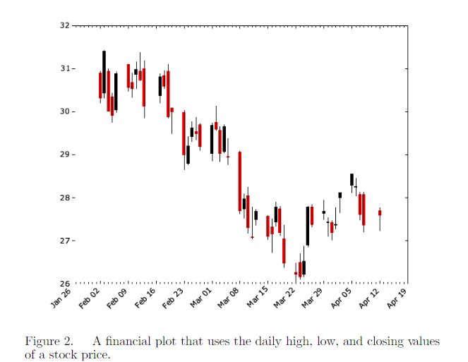

**Design Architecture**

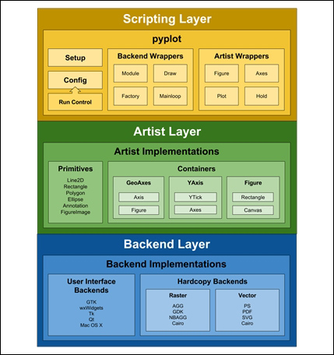-เป็นรูปแบบ Model-View-Controller(MVC)

-จากภาพจะเห็นว่ามีการมีการเรียกใช้Plotในที่นี้หมายถึง Library matplot โดยที่ผู้ใช้จะทำการ interface เปรียบเทียบซึ่งมีหลักการทำงานคล้ายกับ Controller แล้วทำการส่งคำสั่งไปยัง Frontend (คล้าย model )แล้วทำการ update คำสั่งไปที่ Backend (คล้าย View) แล้วทำการแสดงผลใน render ให้ผู้ใช้ได้เห็น

**Quality Attribute Scenarios**

1.Usability

-หมายความว่า matplotlib มีการเรียนรู้ที่รวดเร็ว มีประสิทธิภาพในการทำงาน ปรับเปลี่ยนความต้องการตามที่ผู้ใช้ต้องการได้

2.Modifiability

-matplotlib สามารถทำการปรับเปลี่ยนได้เพราะว่าเป็นโอเพ่นซอร์สนั้นเอง

3.Intregrability

- matplotlib มีการทำงานร่วมกับไฟล์ 

Reference: <https://www.researchgate.net/publication/234238535_matplotlib_--_A_Portable_Python_Plotting_Package>

**Selenium Webdrive**

- Selenium WebDriver เป็นเฟรมเวิร์กของเว็บที่อนุญาตให้คุณดำเนินการทดสอบข้ามเบราว์เซอร์ เครื่องมือนี้ใช้สำหรับการทดสอบแอปพลิเคชันบนเว็บโดยอัตโนมัติเพื่อตรวจสอบว่าทำงานได้ตามที่คาดหวังSelenium WebDriver ให้คุณเลือกภาษาการเขียนโปรแกรมเพื่อสร้างสคริปต์ทดสอบ ดังที่กล่าวไว้ก่อนหน้านี้ เป็นความก้าวหน้าเหนือ Selenium RC เพื่อเอาชนะข้อจำกัดบางประการ Selenium WebDriver ไม่สามารถจัดการส่วนประกอบของหน้าต่างได้ แต่ข้อเสียเปรียบนี้สามารถเอาชนะได้โดยใช้เครื่องมือเช่น Sikuli, Auto IT เป็นต้น

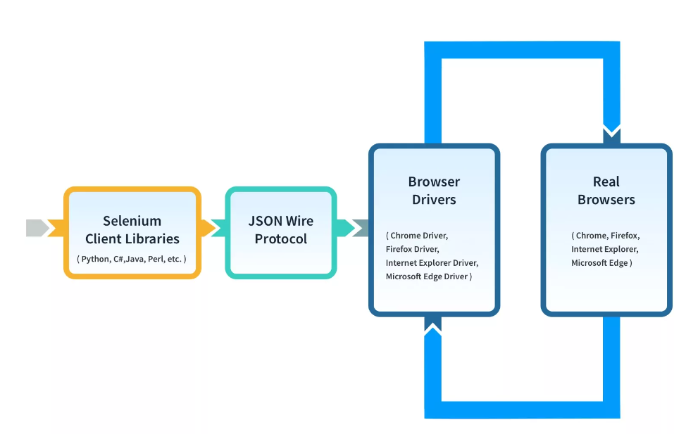**Design Architecture**

จะเป็นรูปแบบ Plug-in (Microkernel) ที่เป็นdesignนี้เพราะว่ามี Browser Drivers ,Real Browsers เป็นการทำงานหลักแล้วมี Selenium Client Libraries และ JSON Wire Protocol มาเสริมการทำงานให้นั้นเองซึ่งที่เพื่มเข้ามาอาจจะเป็นตัวแปรหรือฟังก์ชั่นเสริมก็ได้

**Quality Attribute Scenarios**

1. Performance- Selenium Webdriveมีการทำงานที่ประหยัดเวลาได้ค่อนข้างมาก

2. Testability-สามารถตรวจจับข้อผิดพลาดได้ หรือจะวัดประสิทธิภาพก็ยังสามารถทำได้

3. Usability-เป็นหนึ่งในเครื่องมือโอเพ่นซอร์สที่ที่ง่ายต่อการเริ่มต้นสำหรับการทดสอบแอปพลิเคชันบนเว็บ นอกจากนี้ยังช่วยให้สามารถทำการทดสอบความเข้ากันได้ข้ามเบราว์เซอร์

Reference: https://www.browserstack.com/guide/selenium-webdriver-tutorial#:~:text=Selenium%20WebDriver%20is%20a%20web,language%20to%20create%20test%20scripts.

**Joomla**

Joomla เป็นระบบจัดการเนื้อหาโอเพ่นซอร์ส (CMS) ช่วยให้คุณสร้างเว็บไซต์และแอปพลิเคชันแบบไดนามิกที่ทรงพลัง มีอินเทอร์เฟซที่ใช้งานง่ายซึ่งช่วยให้คุณใช้คุณลักษณะและฟังก์ชันการทำงานได้อย่างเต็มที่ Joomla เขียนด้วย PHP และใช้ฐานข้อมูล MySQL เพื่อเก็บข้อมูลในขณะที่ใช้เทคนิคการเขียนโปรแกรมเชิงวัตถุ สามารถตั้งค่าได้ด้วยการติดตั้งเพียงคลิกเดียวผ่านแผงควบคุมเว็บโฮสติ้ง มีบทความหลายร้อยบทความบนเว็บที่จะช่วยคุณในการติดตั้ง Joomla มีบริการโฮสติ้ง Joomla ที่หลากหลาย

**Design Architecture**

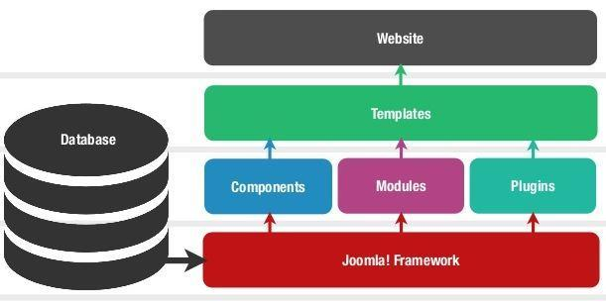

- Joomla ใช้สถาปัตยกรรมการออกแบบ Model-View-Controller (MVC) ตามรูปแบบ MVC เมื่อ Joomla ประมวลผลคำขอ อันดับแรกจะวิเคราะห์ URL เพื่อประเมินว่าองค์ประกอบใดจะประมวลผลคำขอโมเดลประกอบด้วยข้อมูลที่ส่วนประกอบใช้ นอกจากนี้ยังเป็นความรับผิดชอบของ Model ในการอัปเดตฐานข้อมูลเมื่อจำเป็นและจำเป็น มุมมองรับผิดชอบในการผลิตผลงาน สามารถติดต่อกับรุ่นเพื่อรับข้อมูลที่ต้องการได้ หลังจากที่มุมมองสร้างผลลัพธ์ออกมาแล้ว ส่วนประกอบจะคืนการควบคุมให้กับกรอบงาน Joomla ซึ่งจะดำเนินการกับแม่แบบ

**Quality Attribute Scenarios**

1. **Usability**

- Joomla เป็นโอเพ่นซอร์สและใช้งานได้ฟรีทั้งหมด แต่ฟรีไม่ได้หมายความว่ามันขาดคุณสมบัติ อันที่จริง อินเทอร์เฟซที่ใช้งานง่ายจะทำให้ประหลาดใจด้วยคุณสมบัติ WYSIWYG ที่ให้ผลลัพธ์เหมือนกันทุกประการ ปัจจัยที่ทำให้รู้สึกดีอีกประการหนึ่งก็คือการอัพเดทบ่อยๆ Joomla นำเสนอการอัพเดทใหม่ในรูปแบบของคุณสมบัติและฟังก์ชั่นใหม่ ทุกครั้งที่อัปเดตใหม่ การทำงานจะง่ายขึ้น

2. **Security**

-ความปลอดภัยเป็นปัจจัยสำคัญที่ควรพิจารณาเมื่อคุณสร้างเว็บไซต์ Joomla ให้การรับรองความถูกต้องสองปัจจัยเพื่อหลีกเลี่ยงโอกาสในการถูกแฮ็คเพื่อให้ไซต์ของจะไม่ถูกแฮ็ก แต่ในกรณีที่คุณทิ้งชื่อผู้ใช้และรหัสผ่านทั่วไปไว้ และมีคนเข้ามาจะสามารถกู้คืนไซต์ Joomla ที่ถูกแฮ็กได้อย่างง่ายดาย

3. **Availability**

- Joomla เป็นหลายภาษา รองรับ 75 ภาษาสำหรับผู้ไม่เข้าใจภาษาอังกฤษก็สามารถใช้ได้นั้นเอง

Reference: https://blog.templatetoaster.com/what-is-joomla/